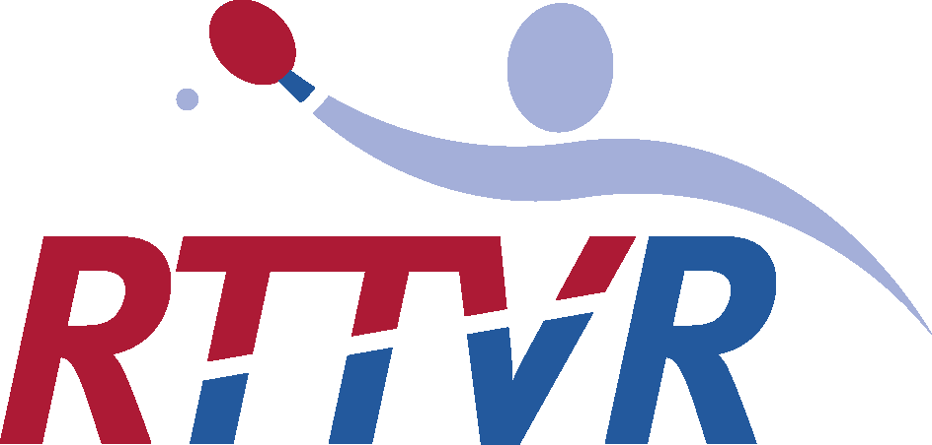
Tischtennisverband RHEINLAND/RHEINHESSEN

- Geschäftsstelle -

Rheinau 11

56075 Koblenz

Tel. 0261 135-122
service@rttvr.info

_________________________________________________________________________________

Verbands-Mannschaftsmeisterschaften der Senioren-Leistungsklassen am 14.05.2022 in Neuwied-Engers

Hiermit meldet der Verein folgende Mannschaft(en) für die o.g. Veranstaltung:

Senioren 40:
Pos. | Name | Vorname | Geb.-Datum
1
2
3
4
5

Senioren 50:
Pos. | Name | Vorname | Geb.-Datum
1
2
3
4
5

Senioren 60:
Pos. | Name | Vorname | Geb.-Datum
1
2
3
4
5

☐ Wir können nicht teilnehmen.

Bitte bis spätestens 08. Mai 2022 per E-Mail zurücksenden an anja.becker@rttvr.info

